2020—2021

BRİFİNG DOSYASI

GİRNE ANAOKULU

3
ATATÜRK'ÜN GENÇLİĞE HİTABESİ

Ey Türk Gençliği!
Birinci vazifen, Türk istiklâlini, Türk Cumhuriyetini, ilelebet, muhafaza ve müdafaa etmektir.
Mevcudiyetinin ve istikbalinin yegâne temeli budur. Bu temel, senin, en kıymetli hazinendir. İstikbalde dahi, seni bu hazineden mahrum etmek isteyecek, dahilî ve haricî bedhahların olacaktır. Bir gün, İstiklâl ve Cumhuriyeti müdafaa mecburiyetine düşersen, vazifeye atılmak için, içinde bulunacağın vaziyetin imkân ve şerâitini düşünmeyeceksin! Bu imkân ve şerâit, çok nâmüsait bir mahiyette tezahür edebilir. İstiklâl ve Cumhuriyetine kastedecek düşmanlar, bütün dünyada emsali görülmemiş bir galibiyetin mümessili olabilirler. Cebren ve hile ile aziz vatanın, bütün kaleleri zaptedilmiş, bütün tersanelerine girilmiş, bütün orduları dağıtılmış ve memleketin her köşesi bilfiil işgal edilmiş olabilir. Bütün bu şerâitten daha elîm ve daha vahim olmak üzere, memleketin dahilinde, iktidara sahip olanlar gaflet ve dalâlet ve hattâ hıyanet içinde bulunabilirler. Hattâ bu iktidar sahipleri şahsî menfaatlerini, müstevlilerin siyasi emelleriyle tevhit edebilirler. Millet, fakr ü zaruret içinde harap ve bîtap düşmüş olabilir.
Ey Türk istikbalinin evlâdı! İşte, bu ahval ve şerâit içinde dahi, vazifen; Türk İstiklâl ve Cumhuriyetini kurtarmaktır! Muhtaç olduğun kudret, damarlarındaki asil kanda mevcuttur!
Mustafa Kemal Atatürk
20 Ekim 1927

KURUM KODU | 760874
KURUM ADI | GİRNE ANAOKULU
KURULUŞ TARİHİ | 22/10/2015
İLİ | İSTANBUL | İLÇESİ | MALTEPE
KURUM ADRESİ | Girne Mah. Çiftlikli Sok. No27 Maltepe/İSTANBUL
TELEFONU | 0 216 489 00 66
WEB ADRESİ | http://girneanaokulu.meb.k12.tr

BİNA ÖZELLİKLERİ

Girne Anaokulu fiziksel yapısı itibariyle 1.875,89m2 kapalı alan ve 600m2 bahçe alanına sahiptir. Okulumuz binası fiziksel olarak bodrum,zemin ve 1. kat alanından oluşmaktadır.Binanın bodrum katında Mutfak,Soğuk Hava Deposu,Kiler,Elektrik Panosu Odası,Su Deposu Odası,Isıtma Merkezi,Sığınak,Depo ve Çok Amaçlı Salon bulunmaktadır.Giriş katında Veli Bekleme Salonu,2 adet sınıf,yemekhane,çocuk ve yetişkin lavaboları yer almaktadır.Üst katta 4 adet sınıf,2 adet idare odası,1 adet Rehberlik Servisi,1 adet memur odası,1 adet Teknik oda ve çocuk lavaboları bulunmaktadır.Okulumuz bahçe alanı çevre düzenlemelerine yönelik İstanbul Büyükşehir Belediyesi Müdürlüğüne yapılan resmi başvurular ile yeşil alan oluşturma ve diğer destekleyici çalışmalar sürmektedir.

ÖĞRETİM ŞEKLİ
İKİLİ EĞİTİM UYGULANMAKTADIR.

GİRİŞ ÇIKIŞ SAATLERİ
SABAHÇI SINIFLAR:08:00-13:00
ÖĞLECİ SINIFLAR: 13.00- 18:00

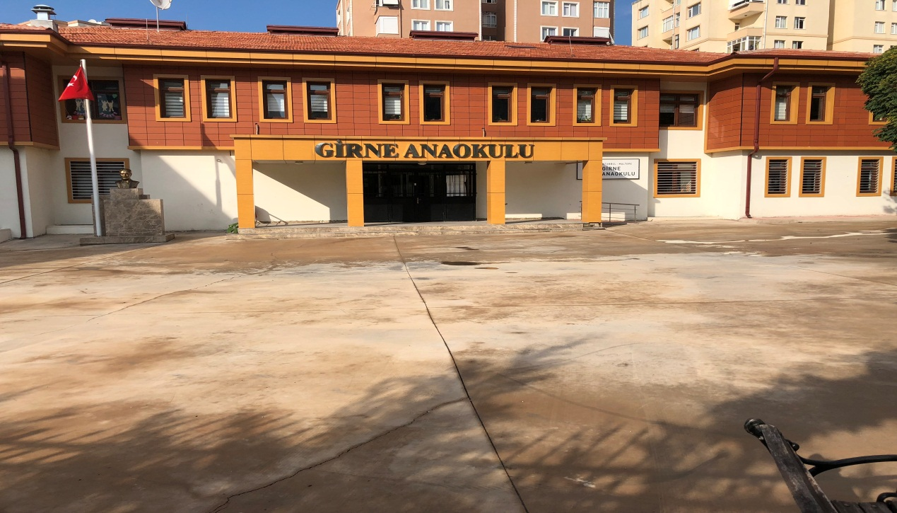

içindekiler

- BÖLÜM
A- OKULUN ADI B- ADRESİ
C- İLETİŞİM BİLGİLERİ D- AMAÇLARI E- OKUL MÜDÜRÜ
- BÖLÜM
A- OKULUN TARİHÇESİ
B- DERSLİK ŞUBE VE ÖĞRENCİ SAYILARI
- BÖLÜM
- BİNA KULLANIM ALANLARI
IV.BÖLÜM
PERSONEL DURUMU
9
MİSYONUMUZ
Girne Anaokulu olarak 36-72 aylık çocukları fiziksel, duygusal, zihinsel ve sosyal gelişimlerini sağlamak, yaparak yaşayarak öğrenme ortamları oluşturmak, onlara saygı, sevgi, işbirliği, sorumluluk, hoşgörü, yardımlaşma, paylaşma gibi davranışları kazandırarak Atatürk, vatan, millet, bayrak, aile ve insan sevgisini benimseyen, milli ve manevi değerlere bağlı, kendine güvenen, çevresiyle iyi iletişim kurabilen, dürüst, ilkeli, çağdaş, düşünceli, hak ve sorumluluklarını bilen, saygılı ve kültürel çeşitlilik içinde hoşgörülü bireyler olarak yetiştirmeyi hedefliyoruz.

VİZYONUMUZ
Dünyada uygulanan,kabul görmüş okul öncesi eğitim programlarını okulumuzda uygulayarak Atatürk İlke ve İnkılapları doğrultusunda yaratıcı,sorgulayan,değeren,araştıran ve paylaşan bireyler yetirmek için ekip ruhuyla sevgimizi de katarak okul öncesi eğitimi toplumun tüm kesimlerinde yaygınlaştımak ve projeler üretmek, çevresi ile barışık, etkili ve öğrenciyi merkez alan bir okul olarak emsallerimiz için örnek olmak...

£

B - ADRESİ : GİRNE MAH. ÇİFTLİKLİ SOK. NO:29

C - İLETİŞİM BİLGİLERİ

Web

Telefon

: http://girneanaokulu.meb.k12.tr

0 216 489 00 66

(

MALTEPE/İSTANBUL

D-AMAÇLARI: Okulumuz, İstanbul İli Maltepe İlçesi ikamet edip ,okulöncesi, Girne Anaokulu adı ile hizmete başlamıştır.
Öğretmenlerimiz, çocuklarımızı tanıyarak, onda var olan gizil yetileri ortaya koymayı hedeflemektedir. temel amacımız çocuğumuzun doğuştan getirdiği potansiyeli en üst düzeye çıkarmak ve çocuğumuzda öğrenmeye ilgi uyandırmaktır.
• Anaokulumuz, çocuğa en iyi örgütlenmiş oyun ortamını sağlayan bir kurum niteliğindedir. Çocuklarımız okulumuzda kendine, bedensel, zihinsel, duygusal ve sosyal gelişim olanağı bulur. Toplu yaşam kurallarına uymayı öğrenir. Yardımlaşma ve işbirliği duygusunu geliştirir. Bu arada, kendi hakkını korurken, paylaşmayı ve başkalarının özgürlüğünü zedelememeyi de öğrenir.

Okulumuz , çocuğa bilgi aktarmaktan çok, onda var olan yeteneklerin serpilip gelişmesine yardımcı olur. Okulumuzda okuma yazma olgunluğu kazandırılır. Derslerimizde renk, sayı ve kavramlar, çocuğun düşüncesine uygun bir biçimde somuta indirgenerek verilir.
Parmak boya ve resim faaliyeti, su ve bahçe oyunları, jimnastik ve dramatik oyunlar, sadece çocuğun eğitim ve gelişimine olanak tanımakla kalmaz, aynı zamanda onun fiziksel enerjisinin boşalmasına, gerilimden arınmasına da yarar. Çünkü okulumuz, aynı zamanda doğal bir "terapi" ortamıdır. Tıpkı resim etkinliğinde olduğu gibi bu "oyun terapisi" nde de çocuklarımız, iç dünyasını ayrıntılarına kadar yansıtma fırsatı bulur. Bu yansıtma, çocuğun rahatlamasını sağlarken, deneyimli öğretmenlerimize de çocuğun kişilik özellikleri ya da varsa sorunları hakkında ipucu verir. Bu açıdan öğretmenlerimizin, çocuğun tüm gelişim özelliklerini bilen, deneyimli kişiler olmasına özen gösteririz.
Eğitim anlayışımız, çocukların en doğal dili, gelişimin ve büyümenin temel aracı olan "Oyun" merkezlidir. Programlarımız, çocuklarımızın bireysel farklılıklarının gözetildiği Çoklu Zeka Kuramı ve Etkin Öğrenme ilkelerine göre düzenlenmektedir.
Çocuğunuzun geleceği ve başarısı için biz kararlı ve iddialıyız. Bizi arayın, birlikte hareket ederek çocuklarınızın n yaratıcılığını ve zekasını en verimli döneminde yeşertelim

F– OKUL MÜDÜRÜ : NURKAN KIYMAK

II. BÖLÜM
A- OKULUN TARİHÇESİ

GİRNE ANAOKULU

Girne Anaokulu,İstanbul İli, Maltepe İlçesi, Girne Mah. Çiftlikli Sok. No:29’de yer alan; Milli Eğitim Bakanlığına bağlı bağımsız anaokuludur.
Okulumuz Milli Eğitim Bakanlığı Yatırımlar ve Tesisler Dairesi Başkanlığı tarafından MEB 2004-59 Büyük Tip Anaokulu proje mimarisine uygun olarak İstanbul İl Özel İdaresi aracılığıyla yaptırılarak 2015 yılında yapımı tamamlanmıştır.
2015 yılında yapımı tamamlanan okulumuz İstanbul Valiliği ve İstanbul İl Milli Eğitim Müdürlüğünün 22/10/2015 tarih ve 105.01-E.10736654 sayılı oluru ile 2015-2016 Eğitim Öğretim Yılı’nda eğitim öğretime açılma izni verilmesi üzerine okulumuz Kurucu Müdürü Semra UYSAL GEYİK tarafından eğitim öğretime hazırlık çalışmalarına başlanmıştır.
Okulumuzda, Milli Eğitim Bakanlığı Okul Öncesi Eğitim Kurumları Yönetmeliği gereği 37-66 aylık 179 çocuĞA Okul Öncesi Eğitim verilmek üzere hazırlayıcı çalışmalarını sürdürmektedir.
(
<3

)

B- Derslik - Şube- Öğrenci Sayıları

 | 2020-2021 EĞİTİM ÖĞRETİM YILI
GİRNE ANAOKULU | DERSLİK  SAYISI | ŞUBE  SAYISI | ÖĞRENCİ  (KIZ) | ÖĞRENCİ  (ERKEK) | ÖĞRENCİ  (TOPLAM)
ANASINIFI | 6 | 8 | 54 | 57 | 112

III.BÖLÜM

BİNA KULLANIM ALANLARI

SIRA | BİRİM | SAYI
1 | DERSLİK SAYISI | 6
2 | İDARE | 2
3 | BAHÇE SAYISI | 1
4 | ODA SAYISI | 8
5 | TUVALET SAYISI | 8
6 | YEMEKHANE | 1
7 | MUTFAK | 1
8 | ISI DURUMU | DOĞALGAZ

IV

PERSONEL DURUMU

YÖNETİCİ KADROSU: 2 ÖĞRETMEN SAYISI: 9

ÜCRETLİ ÖĞRETMEN :0 KULÜB ÖĞRETMENİ: 0

İŞKUR PERSONELİ: 0 HİZMETLİ SAYISI: 3

ÖĞRETMENLER:

5-A : BUSE DOĞAN 5-B: FULYA GÜMRAH
5-C: FİKRİYE YILMAZ 5-D: SÜDAYE ÜNAL
5-E: SEDA AYDOĞDU 5-F: EBRU KAHRAMAN
5-G : GAMZE LAYIK 5-I : İREM YILMAZ ŞAHİN

GİRNE ANAOKULU
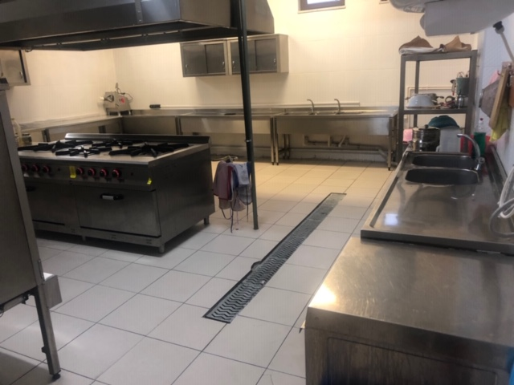
MUTFAK
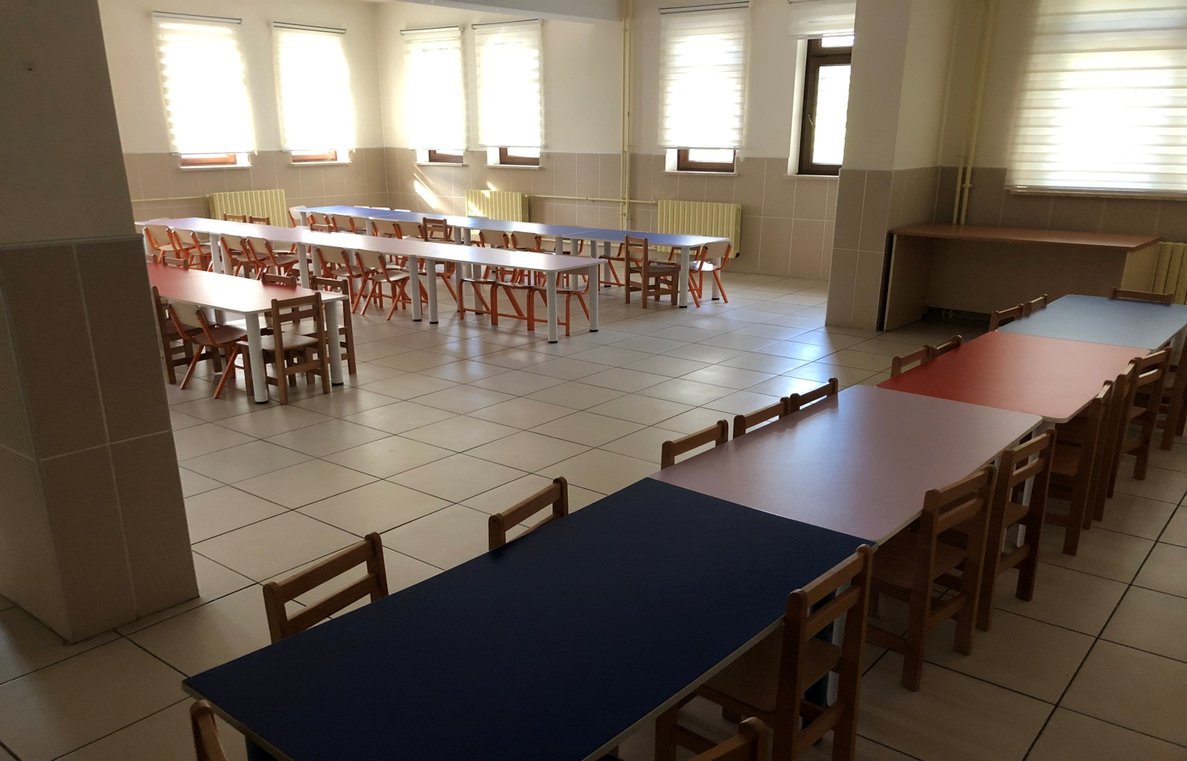
YEMEKHANE
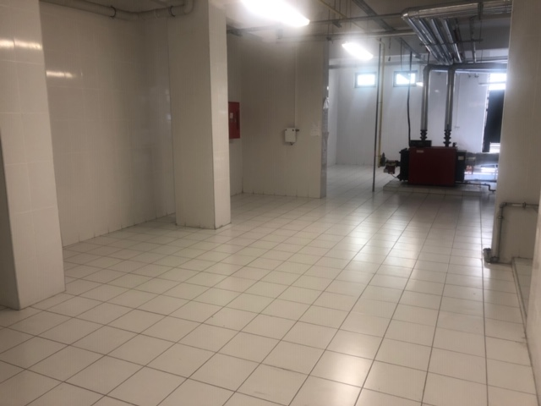
KAZAN DAİRESİ
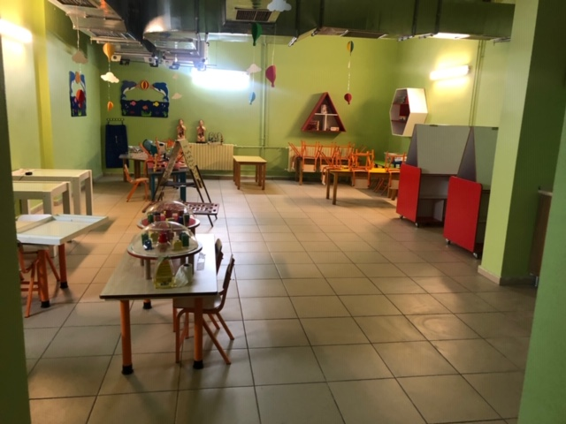
AKIL OYUNLARI ODASI

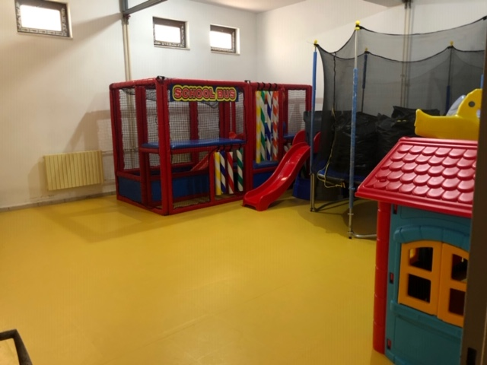
OYUN ODASI
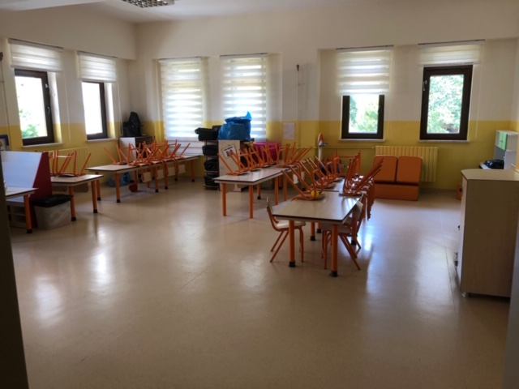
SINIF

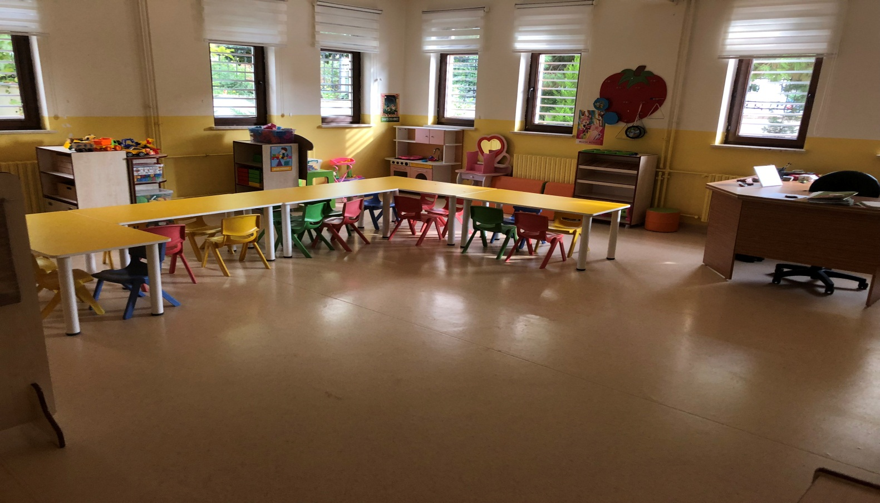
SINIF
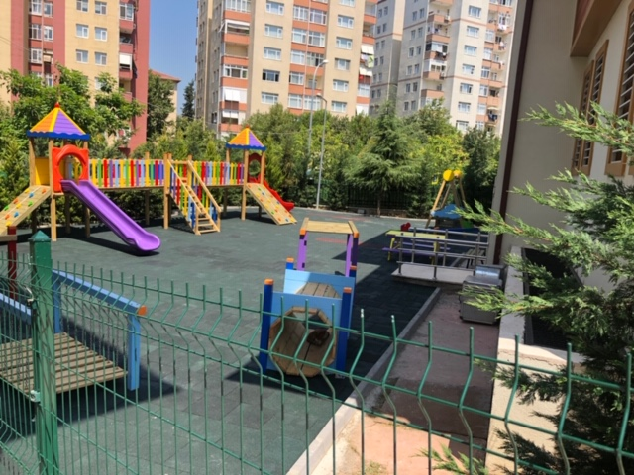
OKUL PARKI
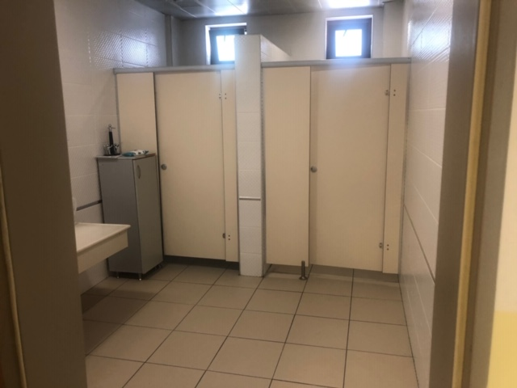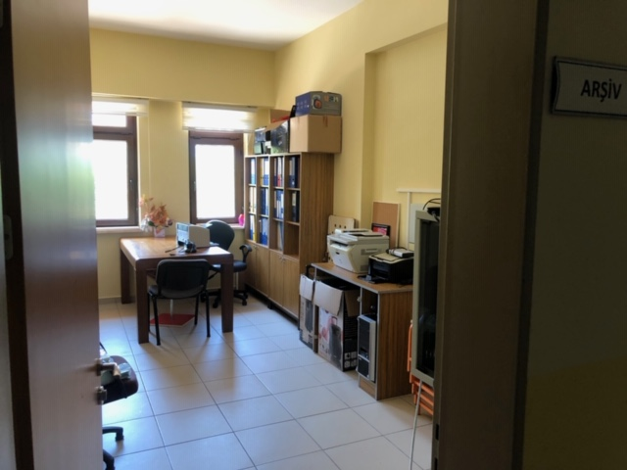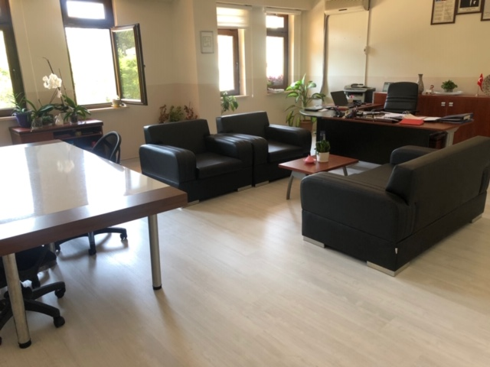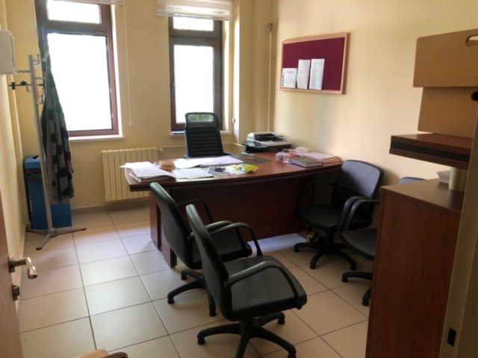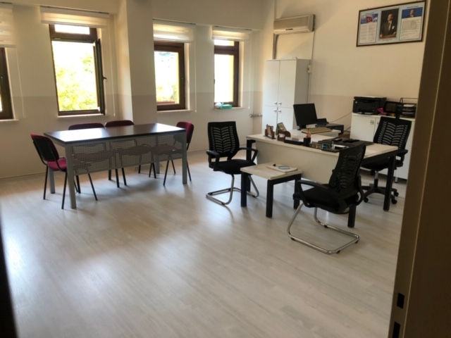
ARŞİV
LAVABO
MÜDÜR ODASI
MEMUR ODASI
MÜDÜR YARDIMCISI ODASI
